МОУ «Средняя школа №16» г. Кимры
Направление работы: «Экологическая проблема: «Земля только одна!»

Исследовательская работа на тему:

«Кислотные дожди»

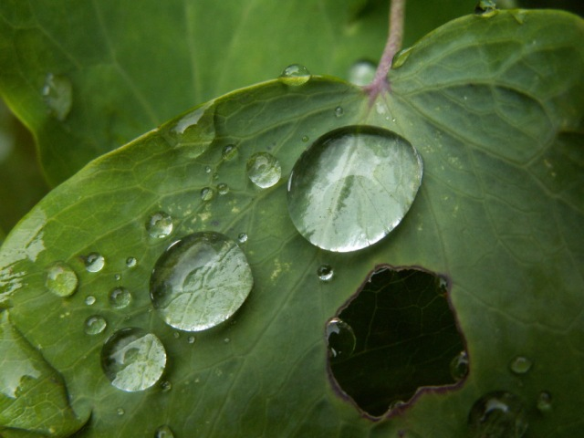 Выполнили:
ученицы 11 класса
МОУ «Средняя школа № 16»
Иванова Надежда Дмитриевна
Бесарабенко Мария Андреевна
Руководитель:
Соковишина Наталия Викторовна,
учитель химии

Содержание.
1.Цели и задачи работы…………………………………………………………………3
2.Введение……………………………………………………………………………….3-4
3.Теоретическая часть:
3.1 Понятие кислотных дождей…………………………………………………..4-5
3.2 Возникновение «кислотных дождей»……………………………………….5-6
3.3 Влияние «кислотных дождей» на окружающую среду……………………..6-8
4. Практическая часть:
- Практическое задание №1. Определение кислотности природной воды из различных водоемов на территории города Кимры…………………………….9-10
- Практическое задание №2. ……………………………..11
5. Методы борьбы с кислотными осадками…………………………………………..12-13
6. Заключение …………………………………………………………………………….14
7. Библиография………………………………………………………………………….15

1. Цели и задачи работы.
1.Дать определение понятию «кислотные дожди», рассмотреть основные причины образования кислотных дождей.
2.Выявить экологические и экономические последствия выпадения кислотных дождей.
3. Определить кислотность воды в местных водоемах.
4.Смоделировать химический эксперимент по определению действия сернистого газа на растения.
5.Рассмотреть методы борьбы с кислотными осадками.
6.Сформировать умения, необходимые для изучения и оценки экологического состояния окружающей среды.
7. Овладеть знаниями о взаимодействии человека и общества с природой, об экологических проблемах и способах их разрешения.

2. Введение.

Сегодня важно осознавать неразрывную связь природы и общества, которая носит взаимный характер. Актуальность изучения данной темы непосредственно связана с все более ухудшающейся экологической ситуацией, как в нашей стране, так и непосредственно во всем мире. Окисление почв и вод – это комплекс причин, исходных условий и следующих один за другим процессов в химической и биологической системах, которые мы обобщенно называем нашей окружающей средой. Рост масштабов хозяйственной деятельности человека усилили отрицательное воздействие на природу, привели к нарушению экологического равновесия на планете.
Самой уязвимой частью природы стала пресная вода. Сточные воды, удобрения, тяжелые металлы и многое другое в огромных количествах попадают в наши реки и озера. По заключению специалистов, в некоторых районах 80 % всех болезней вызвано недоброкачественной водой. В настоящее время проблема вредного влияния кислородных соединений азота и серы на окружающую среду является одной из глобальных экологических проблем. Кислотные дожди несут гибель рекам и озерам. Они особенно характерны для стран Западной и Северной Европы, США, Канады, промышленных районов Российской Федерации, Украины и др.
Последствия кислотных дождей ученые до настоящего времени еще не установили до конца. Одно только известно, что если раньше, какие-то два-три десятилетия назад, люди могли спокойно собирать дождевую воду и умываться ей для придания коже лица молодости, то сейчас об этом не может идти и речи. Потому как последствия кислотных дождей могут оказать губительное воздействие на кожу лица и здоровье в целом.
Любые осадки, которые выпали на землю, каким бы чистыми они не выглядели, на самом деле содержат в себе мельчайшие частицы пыли, различные патогенные микроорганизмы, споры грибов, пыльцу самых разных растений практически со всего света, примеси тяжелых металлов, которые попадают в атмосферу и другие воздушные слои вместе с отходами многочисленных фабрик и заводов. Все это в весенний, летний и осенний периоды выливается потоком на головы земных обитателей, и не каждый из них имеет хоть малейшее представление о том, какие могут быть последствия кислотных дождей.
Но кроме вреда кислотные дожди имеют и полезное действие. Так как облака, содержащие капельки воды с высокой кислотностью, формируются в большей степени в результате промышленных выбросов, ученые полагают, что многие индустриальные страны и в частности Китай, производя много парниковых выбросов, одновременно, в некоторой степени, снижают этот негативный климатический эффект за счет «удобрения» океана.
Почему же выпадают кислотные дожди? Как они влияют на водоемы, растения? Какая кислотность воды в местных водоемах? В своей работе мы постарались затронуть все основные аспекты, имеющие отношение к данной теме. В теоретической части рассмотрели основные источники загрязнения атмосферы оксидами серы и азота, источники кислотных осадков, механизм возникновения кислотных дождей. Особое внимание мы уделили вопросу влияния кислотных дождей на окружающую среду и водные экосистемы. Для доказательства этого был поставлен эксперимент, имитирующий образование кислотных осадков. Мы исследовали состояние воды местных водоемов и оценили степень их загрязненности на основании полученных результатов. Также мы проанализировали известные на сегодняшний день методы борьбы с кислотными дождями, постарались выяснить их «плюсы» и «минусы».

- Теоретическая часть.

3.1 Понятие «кислотный дождь»
Кисло́тный дождь — все виды метеорологических осадков - дождь, снег, град, туман, дождь со снегом, — при которых наблюдается понижение рН дождевых осадков из-за загрязнений воздуха кислотными оксидами, обычно оксидами серы и оксидами азота.
Впервые термин «кислотный дождь» был введен в 1872 году английским учёным Робертом Смитом в книге «Воздух и дождь: начало химической климатологии». Его внимание привлек викторианский смог в Манчестере. И хотя ученые того времени отвергли теорию о существовании кислотных дождей, сегодня уже никто не сомневается, что кислотные дожди являются одной из причин гибели лесов, урожаев и растительности. Кроме того, кислотные дожди разрушают здания и памятники культуры, трубопроводы, приводят в негодность автомобили, понижают плодородие почвы и могут приводить к просачиванию токсичных металлов в водоносные слои почвы.
В 1883 году шведский ученый Сванте Август Аррениус ввел в обращение два термина — кислота и основание. Он назвал кислотами вещества, которые при растворении в воде образуют свободные положительно заряженные ионы водорода. Основаниями он назвал вещества, которые при растворении в воде образуют свободные отрицательно заряженные гидроксид-ионы.
Можно ли количественно оценить кислотные и щелочные свойства растворов? Оказывается, можно. Удобнее всего это сделать, пользуясь величиной, которая в химии называется водородным показателем. Его обозначают символом pH. Водородный показатель легко вычислить, если известна концентрация ионов водорода в растворе с_{Н+,} выраженная в молях ионов Н⁺ на один литр раствора (моль/литр). Тогда рН = -lgc_{h+ ,}т.е. водородный показатель – это десятичный логарифм концентрации ионов водорода со знаком «минус».
В чистой воде значение водородного показателя равно 7. Водная среда с таким значением pH называется нейтральной. Если водный раствор кислый, то в нем концентрация ионов водорода будет больше с_{он}, поэтому pH станет меньше 7.
Вода обычного дождя тоже представляет собой слабокислый раствор. Это происходит вследствие того, что природные вещества атмосферы, такие как углекислый газ, вступают в реакцию с дождевой водой. При этом образуется слабая угольная кислота, тогда как в идеале pH дождевой воды равняется 5-6,5-7. В реальной жизни показатель кислотности дождевой воды в одной местности может отличаться от показателя кислотности дождевой воды в другой местности. Это прежде всего зависит от состава газов, содержащихся в атмосфере той или иной местности, таких как оксид серы и оксиды азота.

  - Возникновение «кислотных дождей»
Кислотный дождь образуется в результате реакций между водой и такими загрязняющими веществами, как диоксид серы (SO₂) и различными оксидами азота (NO_{x}). Вступая в реакцию с водой атмосферы, они превращаются в растворы кислот – серной, сернистой, азотной, азотистой. Затем, вместе со снегом или с дождем, они выпадают на землю.
Рассмотрим механизм образования «кислотных дождей». Основным источником SO₂ является промышленное производство. Только при выплавке металлов из серных руд (обжиг сульфида цинка) получается примерно 10% (по массе) оксида серы от всей массы руды. Сернистый газ (SO₂) – один из самых распространенных загрязнителей атмосферы. Это продукт металлургической и химической промышленности, полупродукт производства серной кислоты, главный компонент выбросов тепловых электростанций и многочисленных котельных, работающих на угле, содержащем серу. Сернистый газ (SO₂) – один из главных компонентов, принимающих участие в образовании кислотных дождей, по своим свойствам бесцветен, имеет острый запах, ядовит, канцерогенен.
Малые концентрации сернистого газа (SO₂) при воздействии на организм раздражают слизистые оболочки, более высокие вызывают воспаление слизистых носоглотки, трахеи, бронхов, приводят к носовым кровотечениям. При длительном вдыхании открывается рвота, возможны острые отравления со смертельным исходом. Именно сернистый газ был главным действующим компонентом знаменитого Лондонского смога 1952 года, когда погибло большое количество людей. Предельно допустимая концентрация сернистого газа (SO₂) в воздухе – 10 мг на кубический метр, порог запаха: 3 – 6 мг на кубический метр воздуха.
При обжиге сульфидных руд идет следующая реакция:
2ZnS + 3O₂ = 2ZnO + 2SO₂
Беды, приносимые оксидом серы (+4) нельзя предписывать непосредственно этому соединению. Главный виновник – оксид серы (+6) SO₃, который получается в результате реакции окисления:
2 SO₂ + О₂ = 2 SO₃
Образовавшийся оксид SO₃ растворяется в капельках влаги, что ведет к появлению совершенно чуждого воздуху вещества – серной кислоты:
SO₃ + Н₂О = Н₂ SO₄
Однако аналогичным способом вносят свою лепту в появление «кислотных дождей» и оксиды азота:
2NO₂ + H₂O = HNO₃ + HNO₂
В основе всех случаев образования оксидов азота NO₂ и NO лежит эндотермическая реакция:
N₂ + O₂ = 2NO
2NO + O₂ = 2NO₂
Оксид углерода (+4), диоксид углерода или углекислый газ – этот газ выделяется в воздух всеми живыми существами. Кроме того, огромные количества этого газа выбрасываются в воздух при сгорании топлива, при пожарах и т.п. Содержание диоксида углерода в атмосфере непрерывно повышается в результате деятельности человека, что обусловливает, в числе других факторов, потепление климата (парниковый эффект). Нормальное содержание (CO₂) в атмосфере составляет 0,03 – 0,04%. Диоксид углерода не оказывает токсического действия на организм растений, они усваивают его в процессе фотосинтеза. Однако избыточное содержание его в атмосфере приводит к увеличению кислотности выпадающих осадков.
Обычный дождь в экологически чистой местности имеет подкисленную реакцию (pH = 5,6 – 6,0) за счет того, что диоксид углерода атмосферы частично растворяется в воде:
СO₂ + H₂O = Н⁺ + HСO⁻ ₃
Итак, проблемы, связанные с кислотным загрязнением, возникают чаще всего из-за хозяйственной деятельности человека. Причиной кислотных дождей являются выбросы в атмосферу оксидов серы (+4) и оксидов азота. В результате окисления этих веществ кислородом воздуха и взаимодействия с атмосферной влагой происходит образование азотистой (HNO₂), азотной (HNO₃), сернистой (H₂SO₃) и серной (H₂SO₄) кислот.

3.3 Влияние «кислотных дождей» на окружающую среду
«Кислотные дожди» - осадки, содержащие кислоты, проявляют неблагоприятное воздействие на экосистемы. В первую очередь страдают леса, особенно хвойные (часто происходит дефолиация – сброс хвои и листвы). Хотя лесные почвы менее восприимчивы к подкислению, нежели водоемы, произрастающая на них растительность крайне негативно реагирует на увеличение кислотности. Кислые осадки в виде аэрозолей обволакивают хвою и листву деревьев, проникают в крону, стекают по стволу, накапливаются в почве. Прямой ущерб выражается в химическом ожоге растений, снижении прироста, изменении состава подпологовой растительности.
Лесные формации служат одним из самых наглядных показателей состояния биосферы. По данным ФАО (продовольственная и сельскохозяйственная организация ООН), только в Европе от кислотных дождей пострадало около 31 миллиона гектаров лесных массивов.
В некоторых странах (Германия, Швейцария, Англия) доля деградированных лесов достигает 49 – 54 % от общей площади лесных массивов. В других странах (Югославия, Италия) доля деградированных лесов незначительна – всего 5 – 12 %. В среднем в настоящее время повреждено более 20 % всех европейских лесов. Причем хвойные породы страдают от кислотных дождей в большей степени, чем широколиственные. Значительные площади пораженных лесов из–за загрязнения атмосферы отмечены в США, Канаде, и других странах.
Так, в лесных районах провинции Сычуань в Китае из-за загрязнения воздуха и кислотных дождей 90 % территорий, прежде занятых сосновыми лесами, ныне потеряли древесный покров.
Попадая в водоёмы, кислотные осадки делают их тоже «кислыми». Значение pH является важным фактором, влияющим на жизнь водных обитателей. Большинство из них очень чувствительны к изменениям pH. При экстремальных значениях pH (выше 9.6 и ниже 4.5) вода становится непригодной для жизни большинства организмов. К значению pH особенно чувствительны личиночные формы жизни. Если вода имеет кислую реакцию, то для живых организмов возрастает опасность поражения тяжелыми металлами, т.к. в такой воде увеличивается подвижность ионов тяжелых металлов и, следовательно, их повреждающее действие. В связи с «кислотными дождями», сейчас учеными активно изучается способность организмов жить в средах с определенной кислотностью.
В среде с рН 6,0 гибнут такие виды рыб, как лосось, форель, плотва и пресноводные креветки. При рН 5,5 погибают лонные бактерии, которые разлагают органические вещества и листья, и органический мусор начинает скапливаться на дне. Затем гибнет планктон — крошечные одноклеточные водоросли и простейшие беспозвоночные, которые составляют основу пищевой цепи водоема. Когда кислотность достигает рН 4,5, погибает вся рыба, большинство лягушек и насекомых, выживают только некоторые виды пресноводных беспозвоночных.
По состоянию на 1985 г. в Швеции из-за кислотных дождей серьезно пострадал рыбный промысел в 2500 озерах. В 1750 из 5000 озер Южной Норвегии полностью исчезла рыба. Исследование водоемов Баварии (Германия) показало, что в последние годы наблюдается резкое сокращение численности, а в отдельных случаях — и полное исчезновение рыбы. При изучении 17 озер в осенний период было установлено, что показатель рН воды колебался от 4,4 до 7,0. В озерах, где показатель рН составил 4,4; 5,1 и 5,8, не было поймано ни одной рыбы, а в остальных озерах обнаружены только отдельные экземпляры озерной и радужной форели и гольца.
В 1979г в горах Адирондак (США) обнаружили, что 264 озера имели настолько «кислые» воды, что в них погибла вся рыба.
В Швеции тысячи тонн сернистого газа и оксидов азота с кислотными осадками попадают на голову шведов. В 4000 тысячах озер уже нет рыбы, а в остальных 14000 вода имеет повышенную кислотность.
Кислотные дожди иногда выпадают на достаточно удаленных, от источников загрязнения, территориях. Например, в 1991г на территории России выпало 405 тысяч тонн соединений серы, принесенных из Украины, в основном из Днепровско–Криворожского промышленного района.
У нас в стране города с наибольшим уровнем загрязнения атмосферного воздуха соединениями серы – это Кемерово, Красноярск, Магадан, Магнитогорск, Мытищи, Нижний Тагил, Новодвинск, Череповец. Города с наибольшем уровнем диоксида азота – Иркутск, Липецк, Магадан, Москва, Мытищи, Ставрополь, Тольятти.
Кислотные осадки усиливаются выщелачивание минеральных веществ из почв, что приводит, в частности, к повышению содержания в почве алюминия. Последний, в свою очередь, угнетает развитие флоры и снижает продуктивность растительных сообществ. Кислотные осадки приводят к изменению рН почвы и влияют на содержание в ней различных растворимых минеральных солей. Засоленность почвы неблагоприятно сказывается на ее физических и химических свойствах и создает неблагоприятные условия для роста и развития многих растений. У растений, произрастающих на засоленных почвах, задерживаются набухание семян, цветение и рост, нарушается развитие корневой системы. При больших концентрациях солей наступает гибель растений. Наиболее вредное влияние оказывают хлориды и сульфаты натрия и калия.
В условиях городской среды дополнительная засоленность почвы вызвана применением антигололедных реагентов в зимний период. С талой водой они попадают не только в почву, но и смываются в водоемы, где накапливаются, приводя к гибели растений и животных.
Кислотные осадки разрушают здания, трубопроводы, приводят в негодность автомобили, понижают плодородие почв и могут способствовать просачиванию токсичных металлов в водоносные слои почвы.
Разрушительному действию кислотных осадков подвергаются многие памятники мировой культуры. Так, за 25 веков мраморные статуи всемирно известного памятника архитектуры Древней Греции Акрополя постоянно подвергались воздействию ветровой эрозии и дождей. В последнее время действие кислотных осадков ускорило этот процесс. Кроме того, это сопровождается и осаждением на памятниках корки сажи в виде двуокиси серы, выделяемой промышленными предприятиями. Для соединения отдельных архитектурных элементов древние греки использовали небольшие стержни и скобы из железа, покрытые тонким слоем свинца. Тем самым они были защищены от ржавчины. Во время реставрационных работ (1896-1933) были использованы стальные детали без всяких мер предосторожности, и вследствие окисления железа под действием раствора кислот в мраморных структурах образуются обширные трещины. Ржавчина вызывает увеличение объема, и мрамор раскалывается.
Результаты исследований, проведенных по инициативе одной из комиссий ООН, свидетельствуют, что кислотные осадки оказывают губительное воздействие и на старинные витражные стекла в некоторых городах Западной Европы, что может окончательно их разрушить. Под угрозой находится более 100 000 образцов цветного стекла. Старинные витражи находились в хорошем состоянии до начала XX в. Однако за последние 30 лет процесс разрушения ускорился, и если не будут проведены необходимые реставрационные работы, через несколько десятков лет витражи могут погибнуть. Особой опасности подвергается цветное стекло, изготовленное в VIII-XVII вв. Это объясняется особенностями технологии производства.
Вещества, содержащие серу, оказывают губительное влияние также на кожаные и бумажные изделия. Старинные образцы кожи, обработанные органическими веществами, так же как и бумага, подвержены воздействию двуокиси серы: в результате они становятся ломкими. Особенно страдает бумага, изготовленная после 1750 г.

4 . Практическая часть
Практическое задание №1.
Определение кислотности природной воды из различных водоемов на территории города Кимры.
Цель: оценка кислотности воды из различных водоёмов.
Во́лга — река в Европейской части России. Небольшая часть дельты Волги, вне основного русла реки, находится на территории Казахстана. Одна из крупнейших рек на Земле и самая большая в Европе. Длина — 3530 км (до постройки водохранилищ — 3690 км), площадь её водосборного бассейна — 1 361 000 км². На Волге расположены четыре города-миллионника (от истока к устью):Нижний Новгород, Казань, Самара, Волгоград. В период 30-х—80-х годов XX века на Волге построено 8 гидроэлектростанций, являющихся частью Волжско-Камского каскада.
Кимрка (Кимарка) — река в Тверской области России, протекает по территории Кимрского района и городского округа город Кимры, в черте которого впадает в Угличское водохранилище на реке Волге в 2948 км от устья по левому берегу. Длина реки составляет 32 км, площадь водосборного бассейна — 207 км². В нижнем течении судоходна.
Объект изучения: пробы воды из различных водоёмов.
Оборудование и материалы: контрольная школа образцов окраски растворов, универсальная лакмусовая бумага, пробирки.
Ход выполнения работы:
- В пробирку наливаем 5 мл анализируемой воды.
- Определяем значение pH с помощью универсальной индикаторной бумаги немедленно после взятия пробы.
- Заносим полученные результаты в таблицу.
- Анализируем полученные результаты и делаем выводы об экологическом состоянии водоема.

Исследование природной воды в реке Волга.
№ пробы | Место отбора | Внешние признаки неблагополучия | Значение pH пробы
1,2 | Волга, городской пляж | Запах ощущается, если обратить на это внимание. Вода светло-желтая, но ближе к берегу на воде образовалась пленка темного цвета. Вода мутная. Берег загрязнен бутылками, разными бытовыми отходами. | 5,6
3,4 | Волга, район моста | Запах сразу не ощущается, но обнаруживается при тщательном исследовании. На воде у берега темная пленка. Берег загрязнен бытовыми отходами, сломанными ветками деревьев. Цвет воды светло-желтый. | 5,8
5,6 | Волга,Савёлово-пристань | Запах у воды менее ощущается. Вода более чистая, чем на противоположном берегу. Берег загрязнен только природным мусором (ветками, пеньками от старых деревьев) | 6,0

Исследование природной воды в реке Кимрка.
№ пробы | Место отбора | Внешние признаки неблагополучия | Значение pH пробы
7,8 | Кимрка под мостом | Запах у воды не ощутим. Мутность отсутствует. Присутствует большая часть отходов: бутылки, стёкла, окурки, ветки деревьев и многое другое. Цвет воды без желтизны, более прозрачный. | 6,2

Вывод:
Исследование воды из реки Волга показало, что берег реки загрязнен бытовыми отходами. Наиболее грязный берег у Волги в районе пляжа. Значение pH показывает, что кислотность воды больше по сравнению с естественной.
Исследование воды из реки Кимрка, показало, что кислотность воды также повышена, в целом водоем более чистый, но состояние берега оставляет желать лучшего. Кислотность воды немного повышена по всей территории города.

Практическое задание №2.
Моделирование действия кислотного загрязнения воздуха на растения.
Цель: изучение негативного влияния кислотного воздуха на растения.
Объект изучения: лабораторная модель имитации воздействия кислотного загрязнение воздуха на растения.
Оборудование и материалы: колбы, по 2 экземпляра веток ели, водоросли, сера, ложечки для сжигания, спиртовка.
Дополнительная информация: Моделирование – это метод использования, какого – либо явления, процесса или объекта путем построения и изучения их моделей. Модель (от лат. modulus – мера, образец) – любой образ, аналог, описание какого – либо процесса или явления, воспроизводящее или имитирующего основные свойства.
Ход выполнения работы:
1. В четыре колбы помещаем по 2 экземпляра веток ели, водорослей.
2. Для получения оксида серы (+4) используем сгорание порошка серы на воздухе. Ложечки с горящей серой опускаем в колбы с водорослями и веточками ели. Колбы закрываем и оставляем на 3 дня. Вторые экземпляры образцов остаются открытыми.

(опыт следует проводить в вытяжном шкафу)

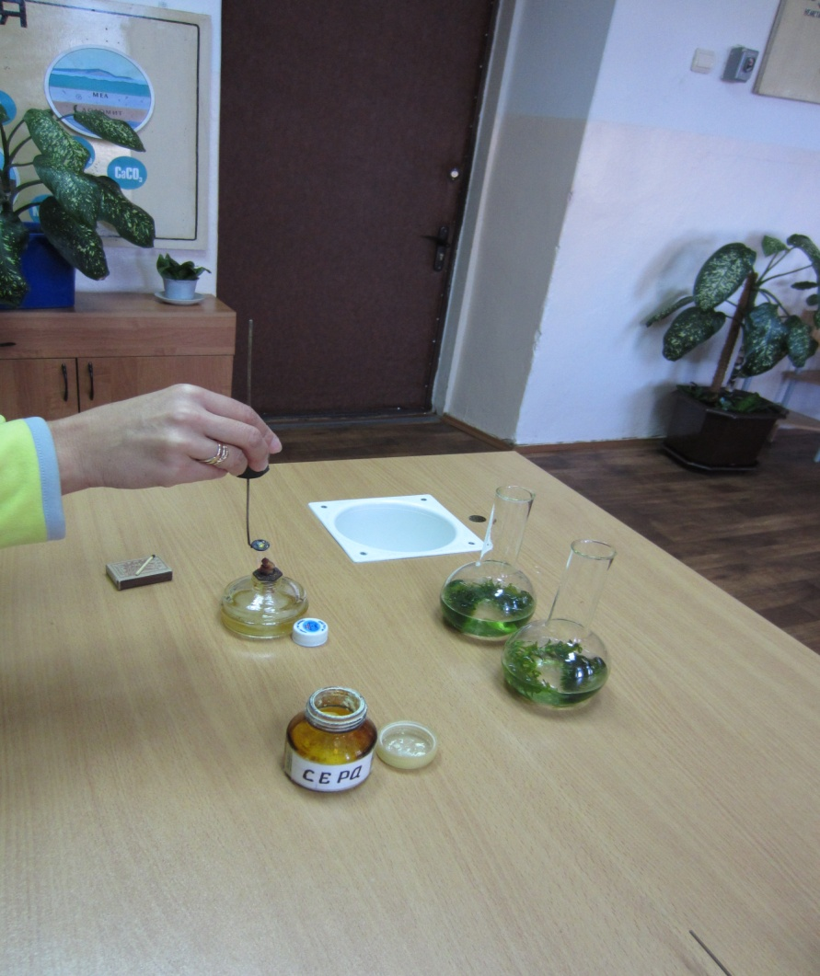

3. Наблюдаем изменения, происходящие с растениями. Результаты наблюдения заносим в таблицу.

Загрязнитель воздуха | Изменения, происходящие с растениями.
 | Открытое растение | Растение, обработанное оксидом серы (+4) | Время наблюдения
Сернистый газ  SO₂ | Ветки сосны сохранили зеленый цвет | Хвоинки на концах иголок побурели | 3 дня  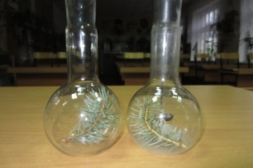
 | Водоросли развиваются нормально без изменений | Водоросли пожелтели | 3 дня  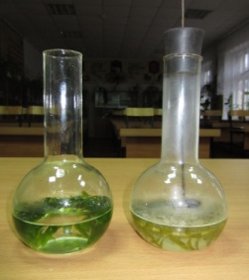

Вывод:
оксид серы (+4) адсорбируется на листьях, проникает внутрь и принимает участие в окислительных процессах. Это влечет за собой изменения в геноме растений. Данный опыт доказывает вредное воздействие оксида серы (+4) на живые организмы.

5.Методы борьбы с кислотными осадками
Кислотные дожди могут оказывать как прямое, так и косвенное воздействие на живую и неживую природу. Из этого следует, что меры по частичному восполнению ущерба или предотвращению дальнейшего разрушения окружающей среды могут быть различными.
Наиболее эффективным способом защиты следует считать значительное сокращение выбросов оксидов серы и оксидов азота. Этого можно достичь несколькими методами, в том числе путем сокращения использования энергии и создания электростанций, не использующих минеральное топливо. Другие возможности уменьшения выброса загрязнений в атмосферу — удаление серы из топлива с помощью фильтров, регулирование процессов горения и другие технологические решения.
Снижение содержания серы в различных видах топлива. Лучше всего было бы использовать топливо с низким содержанием серы. Однако таких видов топлива очень мало. По приближенным оценкам из известных в настоящее время мировых запасов нефти только 20% имеют содержание серы менее 0, 5%. Среднее содержание серы в используемой нефти увеличивается, так как нефть с низким содержанием серы добывается ускоренными темпами.
Так же обстоит дело и с углями. Угли с низким содержанием серы находятся практически только в Канаде и Австралии, но это только небольшая часть имеющихся залежей угля. Содержание серы в углях колеблется от 0, 5 до 1, 0%.
Таким образом, энергоносители с низким содержанием серы у нас имеются в ограниченном количестве. Если мы не хотим, чтобы содержавшаяся в нефти и угле сера попала в окружающую среду, необходимо принимать меры для ее удаления.
Во время переработки (дистилляции) нефти остаток (мазут) содержит большое количество серы. Удаление серы из мазута — процесс очень сложный, а в результате удается освободиться всего от 1/3 или 2/3 серы. К тому же процесс очистки мазута от серы требует от производителя больших капитальных вложений.
Сера в угле находится частично в неорганической, а частично в органической форме. Во время очистки, когда удаляют несгораемые части, удаляется также часть пирита. Однако таким способом даже при самых благоприятных условиях можно освободиться только от 50% общего содержания серы в угле. С помощью химических реакций могут быть удалены как органические, так и неорганические серосодержащие соединения. Но в связи с тем, что процесс идет при высоких температурах и давлениях, этот способ оказался гораздо дороже предыдущего.
Очистка угля и нефти от серы, таким образом, представляет собой достаточно сложный и малораспространенный процесс, причем затраты на него весьма высоки. Кроме того, даже после очистки энергоносителей в них остается приблизительно половина первичного содержания серы. Поэтому очистка от серы является не самым лучшим решением проблемы кислотных дождей.
Применение высоких труб. Это один из наиболее спорных способов. Сущность его заключается в следующем. Перемешивание загрязняющих веществ в значительной степени зависит от высоты дымовых труб. Если мы используем низкие трубы (здесь в первую очередь необходимо вспомнить трубы электростанции), то выбрасываемые соединения серы и азота перемешиваются в меньшей степени и быстрее выпадают в осадок, чем при наличии высоких труб. Поэтому в ближайшем окружении (от нескольких километров до нескольких десятков километров) концентрация оксидов серы и азота будет высокой и, естественно, эти соединения будут причинять больше вреда. Если труба высокая, то непосредственные воздействия уменьшаются, но возрастает эффективность перемешивания, что означает большую опасность для отдаленных районов (кислотные дожди) и для всей атмосферы в целом (изменение серы в газах, образующихся во время горения топлива химического состава атмосферы, изменение климата). Таким образом, строительство высоких труб, несмотря на распространенное мнение, не решает проблемы загрязнения воздуха, зато в значительной степени увеличивает "экспорт" кислотных веществ и опасность выпадения кислотных дождей в отдаленных местах. Следовательно, увеличение высоты трубы сопровождается тем, что непосредственные воздействия загрязнений (гибель растений, коррозия зданий и т.п.) уменьшаются, однако косвенные воздействия (влияние на экологию удаленных районов) увеличиваются.
Технологические изменения. Известно, что в процессе горения топлива азот и кислород воздуха образуют оксид азота (+2) NO, который в значительной степени способствует повышению кислотности осадков. Выше было указано, что в целом в мире горение топлива дает две трети всех антропогенных выбросов.
Количество оксида азота(+2) NO, который образуется при горении, зависит от температуры горения. Выявлено, что чем меньше температура горения, тем меньше возникает оксида азота, к тому же количество NO зависит от времени нахождения топлива в зоне горения и от избытка воздуха. Таким образом, соответствующим изменением технологии можно сократить количество выбрасываемого загрязняющего вещества.
Известкование. Для уменьшения закисления в озера и в почву добавляют щелочные вещества (например, карбонат кальция). Эта операция называется известкованием. Известь, попадая в воду, быстро растворяется, а образующаяся в результате гидролиза щелочь сразу же нейтрализует кислоты. Известкование применяют для обработки кислых почв с целью их нейтрализации. Наряду с преимуществами известкование имеет ряд недостатков:
- в проточной и быстро перемешивающейся воде озер нейтрализация проходит недостаточно эффективно;
- происходит грубое нарушение химического и биологического равновесия вод и почв;
- не удается устранить все вредные последствия закисления;
С помощью известкования нельзя удалять тяжелые металлы. Эти металлы во время уменьшения кислотности переходят в труднорастворимые соединения и осаждаются, однако при добавлении новой дозы кислот снова растворяются, представляя таким образом постоянную потенциальную опасность для озер.
Кроме описанных выше известно еще множество способов защиты от загрязнений. Например, погибшие популяции животных и растений заменяют новыми, которые лучше переносят закисление. Памятники культуры с целью предотвращения дальнейшего их разрушения обрабатывают специальной глазурью.
Рассмотренные здесь способы имеют одно общее свойство — их использование до сих пор не привело к существенному уменьшению выбросов оксидов серы и азота. К сожалению, не достигнуты заметные успехи и в предотвращении вредных воздействий, вызываемых кислотными дождями.

6.Заключение.
Несколько десятилетий назад выражения “кислотные осадки” и “кислотные дожди” были известны лишь исключительно ученым, посвященным в определенных, специализированных областях экологии и химии атмосферы. За последние несколько лет эти выражения стали повседневными, вызывающими беспокойство во многих странах мира. Проблема кислотных дождей стала одной из экологических проблем глобального масштаба. Кислотные осадки являются проблемой, которая в случае ее бесконтрольного развития, может вызвать и уже в некоторых регионах вызывает существенные экономические и социальные издержки.
Результаты говорят о том, что почвы и леса в Европе могут быть спасены от дальнейшего закисления только путем значительного сокращения выбросов. Эти выбросы должно самостоятельно регулировать каждое государство. Для уменьшения эмиссии загрязняющих веществ в атмосферу существует ряд способов:
- сильное сокращение использования энергии;
- ввод новых технологий, установка фильтрующего оборудования;
- использование слабозагрязняющих либо совсем незагрязняющих источников энергии.
Подобное решение звучит довольно нереально. Ни одно государство не согласится уменьшить масштабы потребления энергии и тем самым ухудшить уровень жизни. Ввод новых технологий и установка фильтрующего оборудования также представляют собой экономическую проблему. Тем не менее единственным решением проблемы кислотных дождей видится в сокращении потребления энергии, улучшении контроля над выбросами или разработке альтернативных методов производства электроэнергии, таких, как использование ядерной энергии.
Что может сделать каждый из нас для охраны природы и самого себя? Этот вопрос задавали себе и мы. Работая над данной темой, мы приобрели много нового для себя: разобрали химизм образования кислотных дождей, выявили их основные последствия, научились определять рН различных растворов и проводить химический эксперимент. Мы поняли, что экология является межпредметной наукой. Для полного понимания современной экологической ситуации человеку совершенно необходимо обладать знаниями по всем предметам естественно – научного цикла.
Мы надеемся, что результаты исследований и теоретические материалы данной работы будут востребованы. Их можно использовать на факультативных занятиях по экологии, на уроках химии при изучении тем «Азот», «Сера», при ознакомлении учащихся с производством серной кислоты, на уроках биологии. Мы постарались выяснить актуальность проблемы состояния водной среды нашего города. Но мало поставить проблему. Необходимо подумать о способах их решения. Поэтому в работе рассмотрены и способы понижения кислотности водоемов. Нам хотелось принять посильное участие в решении этой проблемы. Очень хотелось бы, чтобы жители города не загрязняли берега рек бытовыми отходами и бережно относились бы к местным водоемам.
Знания и практические умения, приобретенные в ходе выполнения исследования, способствовали развитию у нас интереса к научной работе.

7. Библиография:
1.Шустов С.Б. и Шустова Л.В. Химические основы экологии. М. Просвещение. 1995
2. Батчер С. и Чарльстон Р. Введение в химию атмосферы. 1977.
3.Уорк К. и Уорнер С. Загрязнение воздуха: источника и контроль. М. Мир. 1980.
4.С.Е. Мансурова, Г.Н. Кокуева. Школьный практикум «Следим за окружающей средой нашего города». М. Владос. 2001.
5.С.В. Алексеев, Н.В. Груздева, Э.В. Гущина. Экологический практикум. Самара. Учебная литература. 2005.
6.Яншин А.Л., Мелуа А.И. Уроки экологических просчетов. М. Мысль. 1991
7.Хефлинг Г. Тревога в 2000 году: Бомбы замедленного действия на нашей планете. М. Мысль. 1990.
8.Оржековский П.А., Давыдов В.Н., Титов Н.А. Творчество учащихся на практических занятиях по химии (книга для учителя). М. Аркти. 1999.

